
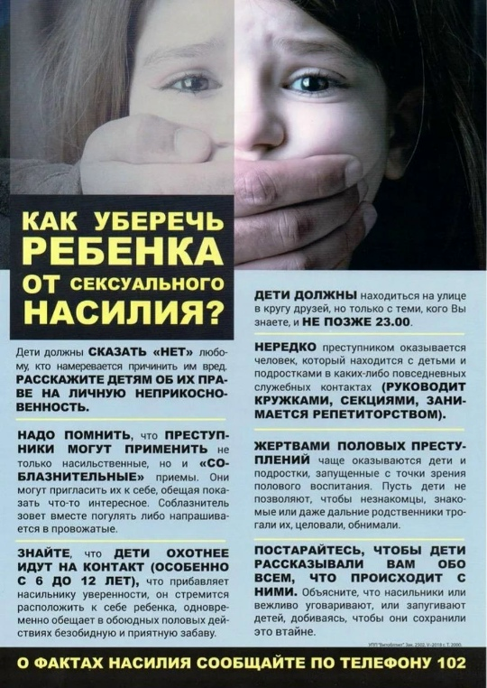
Памятка для родителей по половой неприкосновенности несовершеннолетних.

Подростковая пора – время насыщенного физического, эмоционального, социального роста. По мере взросления дети начинают искать эмоциональную поддержку за пределами семьи – у сверстников и других людей, начинают активно общаться в виртуальном пространстве, не зная, кто находится с другой стороны монитора.
Общаясь в сети, дети могут знакомиться, общаться и добавлять в «друзья» совершенно неизвестных им в реальной жизни людей. Юный пользователь рискует подвергнуться оскорблениям, запугиванию и домогательствам.
Согласно статистике Генпрокуратуры, число преступлений против половой неприкосновенности детей и подростков за последние несколько лет значительно выросло. К ним, помимо изнасилований, Уголовный кодекс относит также сексуальные контакты по согласию несовершеннолетнего и развратные действия, к которым относится и общение на интимные темы в соцсетях и мессенджерах.
Среди виртуальных явлений, которые несут опасность для детей и подростков, выделим груминг и секстинг.
Особенно опасен ГРУМИНГ – установление дружеских отношений с ребёнком с целью личной встречи, вступления с ним в сексуальные отношения, шантажа и эксплуатации. Такие знакомства чаще всего происходят в чате, на форуме или в социальной сети.
Общаясь лично («в привате»), злоумышленник, чаще всего представляясь сверстником, входит в доверие к ребёнку или подростку, затем пытается узнать личную информацию (адрес, телефон и др.) и договориться о встрече.
Часто такие люди просят прислать личные фотографии обнажённого тела или провоцируют на непристойные действия перед веб-камерой. Следующий этап – шантаж: интимная связь или эротические фото увидят родители и друзья. Несовершеннолетних загоняют в угол, не оставляют им выбора.
Как противостоять грумингу

Обратите внимание, кого ваш сын или дочь добавляют к себе «в друзья», с кем предпочитают общаться виртуально – с ровесниками или людьми старше себя.
Напомните ребёнку, сколько бы ему лет не было, что нельзя выкладывать в интернете информацию личного характера (номер телефона, домашний адрес, название/номер школы и т. д.), а также пересылать виртуальным знакомым свои фотографии или видео.

Проговорите с ребенком ситуацию и внимательно его выслушайте. Выясните у ребенка всю возможную информацию.

Сохраните все свидетельства переписки и контактов незнакомца с ребёнком (скриншоты экрана, электронные письма, фотографии и т.п.).

При обнаружении признаков совращения следует немедленно сообщить об этом в правоохранительные органы.

Сохраняйте спокойствие – вы можете еще больше напугать сына или дочь бурной реакцией на то, что он рассказал или показал. Никогда не наказывайте и не ограничивайте действия ребёнка в ответ на его признание.

Главной задачей является эмоциональная поддержка ребёнка. Нужно дать ему уверенность в том, что проблему можно преодолеть.

Поддерживайте доверительные отношения с вашим ребёнком. Защитой для него будет владение информацией об опасностях.

СЕКСТИНГ – это обмен сообщениями интимного содержания или фото/видео файлами эротического характера в интернете. Данная форма коммуникации становится всё более распространенной среди подростков, как высокая форма доверия при отношениях.
Обычно подростки используют камеры, встроенные в мобильные телефоны, чтобы сфотографировать себя в обнажённом или полуобнажённом виде и отправить эти картинки своим друзьям, подругам или одноклассникам. Некоторые отправляют эти фотографии только одному человеку, а уже тот в свою очередь пересылает их другим людям. Чаще всего такие фотографии используют в качестве мести после ссоры, разрыва отношений.
Секстинг выглядит как забава или какая-то игра до тех пор, пока кто-нибудь не пострадает, пока конфиденциальные фотографии не станут достоянием общественности. Надо напомнить ребёнку, что информация, в т. ч. фотографии и видеоролики, попавшие в мировую сеть, легко становятся доступными для всех и удалить их практически невозможно. Такая информация может навредить, испортив киберрепутацию даже через много лет.
В Российской Федерации, секстинг является уголовным преступлением, а если на интимных фотографиях изображён несовершеннолетний, то это считается детской порнографией. Причём виновными могут быть признаны оба: человек, отправивший фотографии, и получивший их – это классифицируется как производство и хранение детской порнографии соответственно.
Прежде чем отправить свои личные данные и фотографии куда-нибудь или кому-нибудь, подумайте о последствиях этого шага. Напоминайте правила друзьям, родственникам, никогда не пишите сведения о себе, не убедившись в правильности своих действий.

Общероссийский единый телефон доверия для детей, подростков и их родителей
8-800-2000-122
